Tillsynsbegäran – information om höga naturvärden i avverkningsanmälan A 25571-2024 i Vilhelmina kommun
Detta dokument behandlar höga naturvärden i avverkningsanmälan A 25571-2024 i Vilhelmina kommun. Denna avverkningsanmälan inkom 2024-06-20 00:00:00 och omfattar 8,3 ha.
Vi begär härmed att Skogsstyrelsen fattar beslut enligt miljöbalken som säkerställer att skogens höga naturvärden bevaras samt säkerställer att EU-lagstiftning efterlevs och att artskyddsbrott förhindras. Vi önskar även ta del av de ställningstaganden och beslut som myndigheterna meddelar till följd av aktuell avverkningsanmälan och föreningens inlaga (se 34 § förvaltningslagen).
Nedan beskrivs fynd av naturvårdsarter som gjorts i det avverkningsanmälda området.

Naturvårdsarter
I avverkningsanmälan har följande 10 naturvårdsarter hittats: blackticka (VU), rynkskinn (VU), garnlav (NT), granticka (NT), kandelabersvamp (NT), kolflarnlav (NT), koralltaggsvamp (NT), oljetagging (NT), skrovellav (NT) och stjärntagging (NT). Av dessa är 10 rödlistade. För rödlistade arter har rödlistekategorin angivits inom parentes.
De påträffade naturvårdsarterna är ett tydligt kvitto på att detta rör sig om en skog med höga naturvärden. I Figur 1 visas en karta över det avverkningsanmälda området, där samtliga fyndplatser för naturvårdsarter som finns registrerade på Artportalen har markerats.
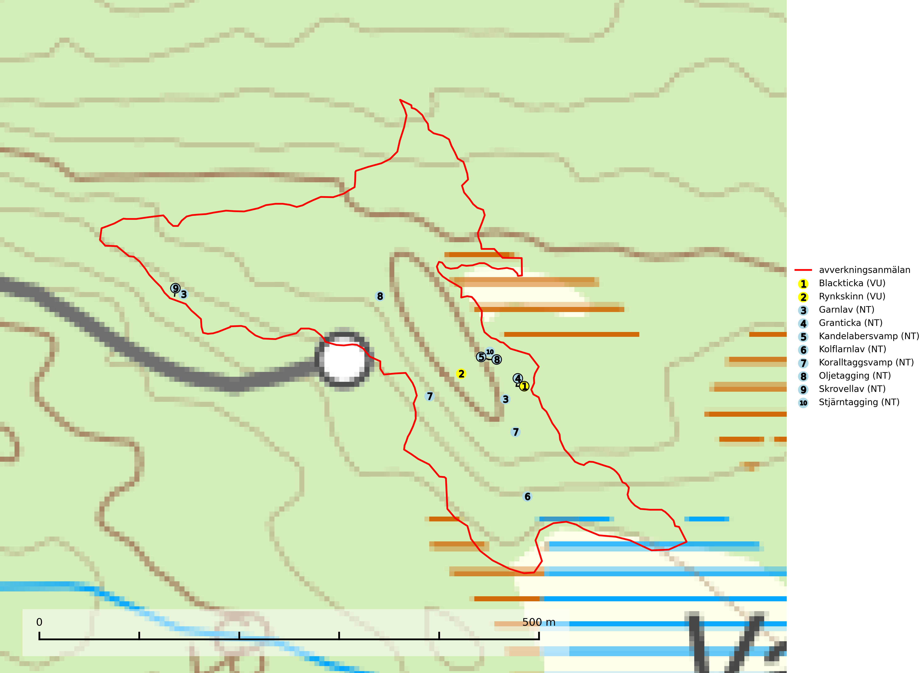
Figur 1. Fyndplatser för naturvårdsarter i det avverkningsanmälda området (röd linje). Markörer utan svart kant är placerade på fyndplatsen. Markörer med svart kant är placerade vid sidan av fyndplatsen och har ett svart streck som visar fyndplatsens exakta position. Kartans mittpunktskoordinat är N 7155970, E 590559 i SWEREF 99 TM.
Blackticka (VU), rödlistad som sårbar, är en exklusiv svamp som signalerar fuktiga granskogar med mycket höga naturvärden. Den har klassificerats som en “urskogsindikator” och påträffas nästan enbart i urskogsartade barrnaturskogar med långvarig kontinuitet av grova lågor i olika nedbrytningsstadier. Skogsskötselåtgärder på eller i omedelbar närhet av lokalerna utgör ett hot och på lång sikt innebär fragmenteringen av skogslandskapet att artens förekomster isoleras vilket i sig utgör ett hot mot artens överlevnad. Fler skogar med blackticka måste skyddas (Nitare & Skogsstyrelsen, 2019; SLU Artdatabanken, 2024).
Garnlav (NT) är en utpräglad barrskogsart som ibland kan drapera träden i norrländska grannaturskogar med hög luftfuktighet. Den förekommer även i talldominerade bestånd där den, förutom i trädens grenverk, påträffas hängande över ojämnheter i tallbarken. Arten har minskat starkt i södra och mellersta Sverige och den minskar även i sitt nordliga utbredningsområde. Orsaken till tillbakagången beror främst på slutavverkningar av naturskogsartade skogar. Bestånd med riklig förekomst bör regelmässigt sparas. Garnlav är värdväxt för den mycket sällsynta och akut hotade fjärilen barrskogslavfly (CR) som hör hemma i boreala barrskogar med riklig förekomst av värdväxten. Tidigare kunde arten konstateras årligen på flera platser vid Dala-Floda i Dalarna innan lokalerna kalavverkades. Senaste fyndet i landet av barrskogslavfly är från år 2000 då den påträffades vid Högberget i Sollefteå kommun. Garnlav är typisk art för 9010 Taiga och 9070 Trädklädd betesmark (SLU Artdatabanken, 2024).
Granticka (NT) förekommer främst i äldre skogar med naturskogskaraktär, liksom i dimensionsavverkade och plockhuggna skogar. I äldre grannaturskog i norra Sverige är den alltjämt en förhållandevis vanlig karaktärsart, medan den längre söderut blir allt mer sällsynt. I Götaland och delar av Svealand är den en god signalart för skyddsvärda granskogsmiljöer. Arten bedöms ha minskat starkt under senare år på grund av skogsavverkningar, då den framför allt växer i äldre granskog med långvarig grankontinuitet. I urskogsliknande bestånd i norra Sverige kan ibland påträffas den mycket sällsynta tickan grantickeporing (VU), som lever på döda grantickor (SLU Artdatabanken, 2024; Nitare & Skogsstyrelsen, 2019).
Kandelabersvamp (NT) är en mycket bra signalart på skyddsvärda skogsbestånd i hela sitt utbredningsområde. Svampen indikerar sena aspsuccessioner inom områden med konstant hög luftfuktighet. Kandelabersvamp är typisk art för 9010 Taiga (Nitare & Skogsstyrelsen, 2019; SLU Artdatabanken, 2025).
Kolflarnlav (NT) är brandberoende och växer nästan uteslutande på kolad hård kärnved av tall. Etableringen verkar ske först 100–300 år efter brand och nytt substrat nybildas i mycket begränsad omfattning. Avverkning av tallskog av naturskogskaraktär med spår av återkommande bränder är ett hot och mängden lämplig ved att växa på för arten minskar dels på grund av naturlig nedbrytning men framförallt på grund av att det förstörs i samband med slutavverkningar, gallringar och markberedning. Såväl kolflarnlav som mörk kolflarnlav har glänsande bålfjäll och förekommer främst i tall- och blandbarrskogar av naturskogskaraktär med spår av återkommande bränder. Skogar som dessa hyser höga biologiska värden och bör skyddas. Kolflarnlav är typisk art för 9010 Taiga (SLU Artdatabanken, 2024).
Koralltaggsvamp (NT) är i hela landet en mycket bra signalart som nästan enbart påträffas i skogsområden med höga naturvärden. Arten hotas av brist på död ved. Ingrepp som innebär att lågor och döda eller skadade träd tas bort missgynnar arten. En slutavverkning, skoglig gallring eller annat uttag av virke på växtplatsen som ger ett förändrat lokalklimat innebär ett direkt hot liksom överföring av lövskog till barrskog. Koralltaggsvamp är typisk art för 9010 Taiga, 9050 Näringsrik granskog och 9030 Landhöjningsskog (SLU Artdatabanken, 2024; Nitare & Skogsstyrelsen, 2019).
Rynkskinn (VU), rödlistad som sårbar, är en vednedbrytare som växer på grova granlågor och ingår i en karaktäristisk association av vedsvampar knutna till urskogsartade barrskogar. Den har klassificerats som en “urskogsindikator” och är placerad i toppen av Skogsstyrelsens värdepyramid för bedömning av skog med höga naturvärden. Allt tyder på att rynkskinn är mycket känslig för skogliga ingrepp. Rynkskinn är typisk art för 9010 Taiga, 9050 Näringsrik granskog och 9030 Landhöjningsskog (Nitare & Skogsstyrelsen, 2019; SLU Artdatabanken, 2024).
Skrovellav (NT) växer på gamla lövträd och på klippor i gamla skogar med hög och jämn luftfuktighet. Slutavverkning av kontinuitetsskog utgör det största hotet och lavens fortsatta förekomst bör säkerställas genom att lokaler med äldre skog skyddas. I områden med mycket hög luftfuktighet kan man på bålen av skrovellav finna en sällsynt parasitsvamp med rödbruna apothecier, skrovellavsknapp Plectocarpon scrobiculatae (EN). Skrovellav är typisk art för 9010 Taiga, 9020 Nordlig ädellövskog, 9040 Fjällbjörkskog, 9070 Trädklädd betesmark, 9160 Näringsrik ekskog, 9180 Ädellövskog i branter, 9190 Näringsfattig ekskog, 8210 Kalkbranter och 6530 Lövängar (SLU Artdatabanken, 2024; Nitare & Skogsstyrelsen, 2019).
Stjärntagging (NT) signalerar inom hela sitt utbredningsområde höga naturvärden. Svampen är uttorkningskänslig och beroende av ett oförändrat fuktigt mikroklimat. Den är även beroende av en ständig tillgång på död ved i olika nedbrytningsstadier, dock ej nödvändigtvis grova träd. Tidigare påverkan på miljön måste dock ha varit så skonsam att det naturliga skogsekosystemet till stora delar har bevarats. Minskningstakten för den svenska populationen bedöms vara nära gränsvärdet för Sårbar (VU). Stjärntagging är typisk art för 9010 Taiga, 9050 Näringsrik granskog och 9030 Landhöjningsskog (SLU Artdatabanken, 2024; Nitare & Skogsstyrelsen, 2019).

